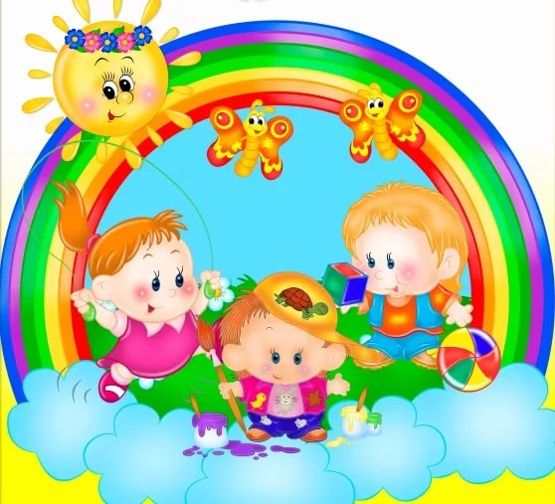

***КОНСУЛЬТАЦИЯ ДЛЯ ПЕДАГОГОВ:***

***«ВОСПИТАТЕЛЬ И МУЗЫКАЛЬНЫЙ РУКОВОДИТЕЛЬ»***

Среди многих проблем последнего времени, касающихся дошкольного воспитания, выделяется проблема воспитателей и специалистов ДОУ. Проблема педагогического взаимодействия воспитателя и музыкального руководителя в ДОУ – одна из важных: от ее решения зависит успешность процесса музыкального развития дошкольников.

Практика работы современного детского сада показывает, что основные во­просы музыкально-эстетического развития дошкольников решает музы­кальный руководитель, а воспитателю от­водится роль его помощника. Наблюдение и анализ музыкального развития детей в дошкольных образовательных учрежде­ниях указывают на недостатки процесса взаимодействия воспитателя и музыкаль­ного руководителя, в том числе на его стихийность, нерегламентированность и неуправляемость. Воспитатели, находясь в постоянном контакте с детьми, обычно малоактивны в осуществлении музыкаль­ного воспитания и обучения дошкольни­ков. Использование музыки в быту дет­ского сада, на занятиях по развитию речи, изобразительному искусству - большая редкость. Музыкальные занятия, проводи­мые два раза в неделю, и несколько празд­ничных утренников в течение года не мо­гут удовлетворить потребность детей в му­зыке, музыкальном развитии.

Педагогическое взаимодействие меж­ду воспитателем и музыкальным руково­дителем необходимо рассматривать как субъект-субъектные отношения, харак­теризующиеся единством цели, в качест­ве которой выступает музыкальное раз­витие ребенка как главного объекта педа­гогических отношений.

Педагогическое взаимодействие воспи­тателя и музыкального руководителя должно основываться на следующих принципах:

Принцип диалогизации. Связан с пре­образованием «суперпозиции» музыкаль­ного руководителя и «субпозиции» вос­питателя в вопросах музыкального разви­тия дошкольников в личностно-равно-правную позицию сотрудничающих субъ­ектов.

Принцип индивидуализации. В его ос­нове лежит использование каждым участ­ником взаимодействия существенных пре­имуществ в выполнении определенных видов деятельности. Для реализации этого принципа каждый участник взаимодейст­вия должен иметь прочные навыки музы­кальной деятельности.

Музыкальный руководитель - это спе­циалист, который имеет музыкальное обра­зование, предполагающее наличие профес­сиональных и творческих умений, главные из которых - исполнительская и словесная интерпретация музыки (О.П. Радынова). Профессионализм музыкального руково­дителя немыслим без постоянного поддер­жания уровня своего исполнительского мастерства и его совершенствования. Этот уровень во многом определяет степень восприятия детьми музыкальных произве­дений. Воспитатель должен уметь испол­нять несложные детские песни, выполнять музыкально-ритмические движения, иг­рать на детских музыкальных инструмен­тах (металлофон, бубен, трещотка, дудоч­ка), организовывать музыкально-дидакти­ческие игры. Музыкальный руководитель и воспитатель, дополняя усилия друг дру­га, создают тот эффект, который возникает при кооперации труда.

Принцип проблематизации. Имеющий специальное образование музыкант не учит воспитателя - он актуализирует, сти­мулирует его музыкальные возможности. Чтобы реализовать принцип взаимодейст­вия «воспитатель - музыкальный руково­дитель», необходимо понимание обеими сторонами такой важной функции педаго­гической деятельности воспитателя, как обеспечение целостности воспитательно-образовательного процесса. Основанием для этого должна служить готовность вос­питателя к музыкальному развитию до­школьников, воспринимаемая им как важ­ный элемент его профессиональной готов­ности к воспитанию детей. Сравним две ситуации.

Музыкальный руководитель работает вместе с воспитате­лем, имеющим твердые навыки элементар­ного музыкального исполнительства (пе­ние детских песен, музыкально-ритмичес­кие движения, игра на детских музыкаль­ных инструментах) и знающим наиболее известные музыкально-дидактические иг­ры. В этой ситуации музыкальному руко­водителю нужно не учить воспитателя, а лишь актуализировать его музыкальный опыт, стимулировать его возможности, за­дать вектор его движения по музыкально­му развитию детей.

А если музыкант-педагог выстраивает взаимодействие с воспитателем, не имею­щим вышеперечисленных навыков? По­нятно, что за короткое время, отведенное на консультации, невозможно научить воспитателя чисто интонировать мело­дии детских песен, проводить музыкаль­но-дидактические игры для развития му­зыкального слуха. Слабая музыкальная подготовка такого воспитателя является одной из причин того, что музыкальный руководитель, как правило, даже не кон­сультирует своего коллегу и не проявля­ет заинтересованности в его присутст­вии на занятии. Большинство музыкан­тов-педагогов заявляют, что им «проще все сделать самим», а «воспитатель на за­нятии если и нужен, то только для поддержания дисциплины». Особо следует сказать о тех детских садах, где нет музы­кального руководителя: воспитатели вос­принимают подобное положение вещей как негативное, но в основном из-за «от­сутствия у детей настоящих праздников, с музыкой».

Во взаимодействии музыкального руко­водителя и воспитателя необходим обмен между ними инициативами, направленны­ми на сопоставление их представлений и формирование общего смысла деятельнос­ти, что выражается в совместном плани­ровании работы по музыкальному разви­тию детей. Это весьма важное обстоятель­ство, которое определяется следующим. Воспитатель, пребывая с детьми в посто­янном контакте, учитывая мнение психо­лога, зная особенности семейного воспита­ния детей, может дать психолого-педаго­гическую характеристику каждому ребен­ку и группе в целом, выдвинуть общеразвивающие цели и задачи. Музыкальный руководитель как носитель специализиро­ванных знаний и способностей ставит спе­циализированные цели.

По мнению Н.Я. Михайленко, сочетание общеразвивающих и специализированных целей может происходить двумя способа­ми. Первый способ - сложение программ общеразвивающего и специализированно­го (музыкального) типа на уровне органи­зации педагогического процесса. В этом случае цели музыкального развития будут выступать как внешне дополнительные по отношению к общеразвивающим. Именно такой путь сейчас преобладает в дошколь­ном образовании. Но более эффективен другой способ - такое планирование, при котором специальные (музыкальные) цели развития включаются в общеразвивающую программу, пронизывают ее, а средства их реализации одновременно служат и целям общего развития ребенка.

Так, например, задача формирования этических представлений на примерах му­зыкальной литературы (инструменталь­ные произведения на тему природы, песни о родном крае, материнской ласке, друж­бе) должна быть в программе нравствен­ного воспитания дошкольников. Задача развития певческих, музыкально-ритми­ческих навыков может быть включена в программу не только художественно-эсте­тического, но и физического воспитания, поскольку пение, по мнению врачей, луч­шая дыхательная гимнастика, а выполне­ние музыкально-ритмических движений подразумевает воспитание физических качеств, выработку правильной осанки. Задачи развития внимания, восприятия, памяти, воображения, а также умения сравнивать, анализировать, обобщать в процессе музыкальной деятельности, бе­зусловно, должны вписываться в про­грамму умственного воспитания детей. Развитие творческих способностей в му­зыкально-художественной деятельности, приобщение к лучшим образцам отечест­венного и мирового искусства - основа программы художественно-эстетического воспитания.

В результате осознания тесной взаимо­связи задач музыкального и общего разви­тия ребенка появляется понимание взаи­мосвязи деятельности воспитателя и му­зыкального руководителя.

Еще одной формой непосредственного взаимодействия воспитателя и музыкаль­ного руководителя является включение целостной программы в «блоки педагоги­ческого процесса» (по Н.Я. Михайленко), а также координация - распределение между собой обязанностей по воплоще­нию этой программы, определение своих зон деятельности.